DECLARAÇÃO

Declaro, para fins de prova, que realizei a revisão de texto do artigo acadêmico “Produtividade de Almeirão Orgânico Afetada pela Quantidade de Muda Produzida com Substratos Alternativos”, para THAYS LEMOS UCHÔA, CPF 804.960.162-53.

Rio Branco-AC, 17 de agosto de 2017.

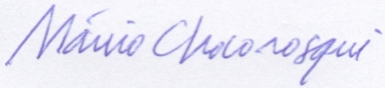
MÁRCIO ADRIANO CHOCOROSQUI
Licenciado em Letras/Língua Portuguesa (Ufac)
Registro Profissional n.º LP9700042/Demec-AC

